Afspraak 3  Net als: maai, kooi, roei | 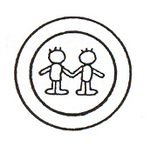 |  | Spellingskaarten:
Afspraak 3  Net als: maai, kooi, roei |  |  | 5 |  | 6
Je hoort aan het einde een j, maar je schrijft een i.
